

ΑΡΙΘ. ΠΡΩΤ. 13135 Αθήνα, 4 Απριλίου 2011

Κύριο
Λουκά Παπαδήμο
Πρωθυπουργό της Ελλάδας

Κύριε Πρωθυπουργέ,

Η Κυβέρνηση και η Τράπεζα της Ελλάδος ανέχονται, τις τελευταίες ημέρες, τους διάφορους «πλασιέ» της καταστροφολογίας, να διακινούν αστήρικτες και καθοδηγούμενες φήμες για την Αγροτική Τράπεζα, χωρίς να δίνουν τις. οφειλόμενες απαντήσεις

Η ΑΤΕ, μετά την εφαρμογή ενός δύσκολου και επίπονου προγράμματος αναδιάρθρωσης και χάρη στις προσπάθειες και τις μεγάλες θυσίες του δυναμικού της, είναι μια τράπεζα βιώσιμη και δυνατή, απόλυτα έτοιμη να συνεχίσει, υπό καλύτερες προϋποθέσεις το μεγάλο και ιδιαίτερο έργο της στην κοινωνία, την Οικονομία και ειδικότερα στην ανάπτυξη του πρωτογενούς τομέα.

Με στοιχεία 31-12-2011, η Αγροτική Τράπεζα είχε απόλυτη επάρκεια σε κεφάλαια, (με δείκτη κοντά στο 11%) και προχωρούσε στο τελικό στάδιο της αναδιάρθρωσής της, υλοποιώντας τον οργανωτικό εκσυγχρονισμό της, που θα βελτιώσει, ακόμα περισσότερο, τη λειτουργία και τις επιδόσεις της.

Οι κυβερνητικές αποφάσεις για τη συμμετοχή της Αγροτικής Τράπεζας στο PSI και το «κούρεμα», τόσο των ομολόγων, (τα οποία με ευθύνη του κράτους είχε φορτωθεί), όσο και των δανείων προς το δημόσιο και τις δημόσιες επιχειρήσεις, προκάλεσαν μεγάλη αφαίμαξη των κεφαλαίων της κι έτσι βρίσκεται, τώρα, στη δυσχερή θέση να αναζητά την ενίσχυσή της.

- Αυτό που για όλες τις τράπεζες είναι αυτονόητο, δηλαδή, η ανακεφαλαίωση, για την Αγροτική δεν ισχύει ; Αν ισχύει, τότε ποιο είναι το πρόβλημα, ειδικά γι αυτήν ;

- Στην πορεία και τη διαδικασία της ανακεφαλαίωσης των ελληνικών τραπεζών, οι μέτοχοί τους, καλούνται και οφείλουν να αναλάβουν συγκεκριμένους ρόλους και συγκεκριμένες ευθύνες.
Το ελληνικό κράτος – η Κυβέρνηση – ως ο μεγαλομέτοχος στην ΑΤΕ, θ΄ αναλάβει τις αναλογούσες, αντίστοιχες ευθύνες ;

Η Κυβέρνηση και τα Πολιτικά Κόμματα, οφείλουν μια ξεκάθαρη απάντηση στην ελληνική κοινωνία, επί του ζητήματος αυτού, που εκτός από την προφανή οικονομική σημασία του, έχει και την ηθική πλευρά του, καθώς αφορά στη συνέπεια και στην αξιοπιστία, όλου του πολιτικού συστήματος.

Υπάρχει περίπτωση, οι υπεύθυνοι – με τις επιλογές τους – για τις ζημιές της ΑΤΕ, να της γυρίσουν την πλάτη, να την αφήσουν έξω από τις διαδικασίες ανακεφαλαίωσης και να την οδηγήσουν στην εξαφάνιση; Υπάρχει περίπτωση να δικαιώσουν τις φήμες και τις καταστροφολογίες, εξυπηρετώντας τα σκοτεινά συμφέροντα αυτών που τις προκαλούν και τις διακινούν;

Η ΟΤΟΕ και ο Σύλλογος Εργαζομένων στην Αγροτική Τράπεζα, ζητούν ξεκάθαρες και σαφείς απαντήσεις, άμεσα, πριν την έναρξη της προεκλογικής περιόδου

Η σιωπή και η όποια υπεκφυγή, μόνο ως συνενοχή στο «έγκλημα» σε βάρος της Αγροτικής Τράπεζας, μπορεί να εκληφθεί!

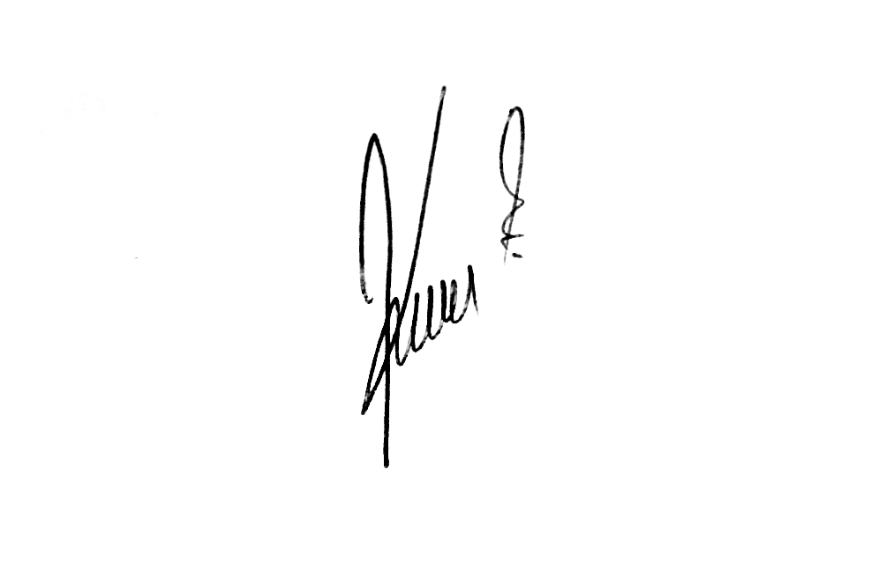
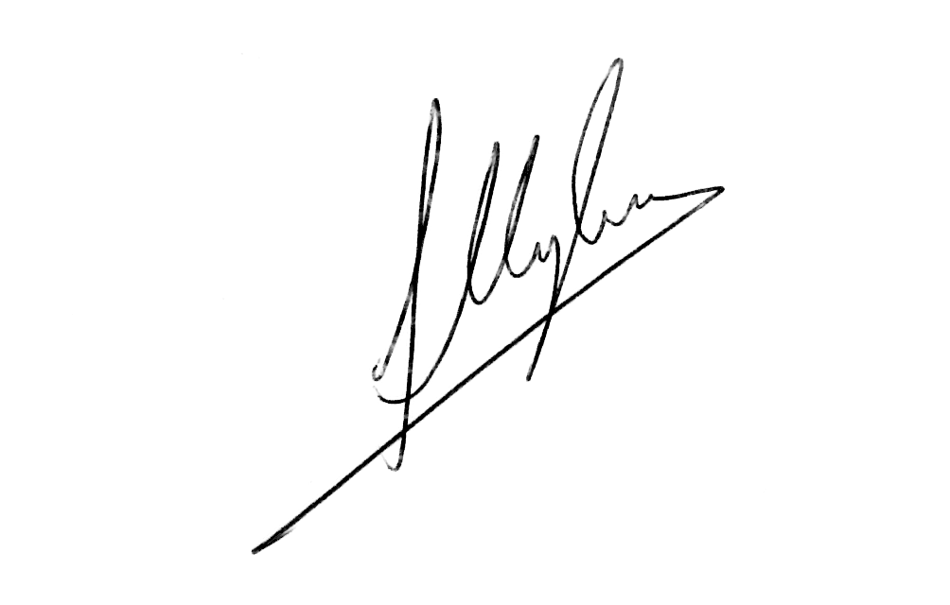

Με τιμή,

ΠΡΟΕΔΡΟΣ Ο ΓΕΝ ΓΡΑΜΜΑΤΕΑΣ

ΣΤΑΥΡΟΣ ΚΟΥΚΟΣ ΑΧΙΛΛΕΑΣ ΜΥΛΩΝΟΠΟΥΛΟΣ

Κοιν.: Διοικητή Αγροτικής Τράπεζας κ. Θεόδωρο Πανταλάκη

